编号：

省/市教育科学“十四五”规划
课题申报评审书

课题名称： 大数据视角下的高校毕业生就业情况 跟踪与监测机制构建实证分析
研究方向与范围：
课题主持人：
所在单位：
申报日期：

﹡苏州市教育科学规划领导小组办公室制﹡
二、课题研究设计与论证报告
（一）课题的核心概念及其界定
大数据：无法通过主流软件工具所掌握的信息与数据资源。在信息化背景下，其也被成为“巨量资料”，是协助有关单位做出决策、开展管理活动、整理数据资源的重要抓手；
高校毕业生就业情况跟踪与监测机制：针对高校毕业生的就业方向与就业动态所开发的动态化学生管理机制，以引导学生及时参与就业活动为核心目标，通过对学生就业情况的跟踪、监测分析学生素质与岗位要求等因素对高校毕业生就业的所产生的影响，形成完善的高校毕业生就业监测与指导方案；
大数据视角下高校毕业生就业情况跟踪与监测机制构建实证分析：在大数据理念的驱动下开发并完善高校毕业生就业情况跟踪与监测机制，对高校毕业生的就业情况进行跟踪、监测，分析社会岗位用人要求、学生素质等因素对高校毕业生就业活动所产生的影响，形成相关研究理论，提出以大数据技术建立高校毕业生就业情况跟踪与监测机制的有效路径；

（二）国内外同一研究领域现状与研究的价值
1.国内研究现状
2022年下发的《国务院办公厅关于进一步做好高校毕业生等青年就业创业工作的通知》中明确强调，针对不断变化的社会人才应用要求与高校毕业生就业需求，必须积极完善高校毕业生的就业指导体系，形成集就业服务、就业指导于一体的高校毕业生就业管理方案。在国内的相关研究中，研究者从多角度分析了针对高校毕业生落实就业监测、就业跟踪的必要性。杨锦锋,仇士奎,郭宝鹏在《高校毕业生就业质量评价和就业跟踪量化研究综述》中指出，高校毕业生跟踪与监测方案应该与就业质量评价工作同步展开，基于对学生的素质评价提出精准性更强的就业跟踪指导方案；李茂平,陈瑜在《高校毕业生就业质量现状及提升路径探究——基于浙江省本科毕业生就业跟踪调查数据的实证分析》中提出了基于浙江省本科毕业生就业情况的调查研究，其指出，要提升高校毕业生就业质量，必须积极完善学生就业监测与跟踪方案，保障高校毕业生就业跟踪活动的科学化开展。在国内的相关研究中讨论了针对高校毕业生就业活动落实跟踪与监测体系的必要性，但并没有对大数据理论进行应用。
2.国外研究现状
在国外的研究活动中，高校毕业生就业情况跟踪与监测机制的构建从学生的实际工作表现与工作能力两个角度展开。Xue L在《Design and Implementation of University Students Internship Employment Tracking System Based on MVC Framework》中提出了基于MVC框架的毕业生就业指导方案，通过对就业过程的监管、调控来分析大学生在就业活动中遇到的相关问题，完善高校毕业生就业指导路径；Ying Z,Fan J在《Research and Development of Tracking Survey System Based on Employment of University Graduates》中提出了一种基于信息化技术开发学生教育方案的具体路径，依靠信息化监管体系，要求大学生定期提交就业情况报告，实现对大学生就业活动的针对性指导。国外的研究虽然涉及了信息技术的应用论述，但同样没有对大数据在高校毕业生就业情况跟踪与监测机制构建过程中的应用路径进行讨论。

（三）研究的目标、内容（或子课题设计）与重点
1.研究目标
利用现代化信息技术完善高校毕业生就业情况跟踪与监测机制的构建路径，形成能够跟踪高校毕业生就业情况与就业过程的数字化监管体系，完善高校毕业生就业指导方案；
开发信息化高校毕业生就业情况跟踪与监测渠道，结合地方高校毕业生就业信息、就业流动情况、就业要求等关键数据建立高校毕业生就业情况跟踪与监测机制，对高校毕业生就业情况跟踪与监测体系进行完善，协助高校建立现代化高校毕业生就业情况跟踪与监测机制，提升高校毕业生就业指导质量；
通过课题研究提出指导高校毕业生就业的有效路径，在课题研究活动中，将高校毕业生就业情况跟踪与监测机制应用到高校毕业生就业指导工作当中，消除高校毕业生就业管理盲区，结合高校毕业生就业情况跟踪与监测机制与大数据技术，分析驱动高校毕业生参与就业活动、实现有效就业的具体路径。
2.研究内容
课题研究包含如下内容：
高校毕业生就业情况跟踪与监测机制的构建现状研究，通过调研活动分析高校毕业生就业情况跟踪与监测机制在构建过程中存在的不足问题；
大数据视角下高校毕业生就业情况跟踪与监测机制的构建研究，基于大数据技术对高校毕业生就业数据、就业情况进行分析，整理高校毕业生就业情况跟踪与监测机制开发要求，提出高校毕业生就业情况跟踪与监测机制构建方案；
大数据视角下高校毕业生就业情况跟踪与监测机制的实际应用，通过学校教育平台、学生管理平台针对高校毕业生展开周期性就业情况调查工作，提出在大数据视角下构建高校毕业生就业情况跟踪与监测机制的有效方案，在实际应用过程中对高校毕业生就业情况跟踪与监测机制的应用价值进行评估。
3.研究重点
掌握大数据、高校毕业生就业情况跟踪与监测机制等核心概念，在开展课题研究活动的过程中确定课题研究理论基础，形成课题研究理论框架；
在大数据视角下展开高校毕业生就业情况跟踪与监测机制的构建工作，分析大数据视角下高校毕业生就业情况跟踪与监测机制的构建路径与应用价值，评估课题研究价值；
通过学校媒体、学生管理平台等技术平台开展高校毕业生就业情况跟踪与监测机制构建活动，完善高校毕业生就业情况跟踪与监测机制构建方案，形成基于大数据引导的高校毕业生就业情况跟踪与监测机制，对高校毕业生就业情况、就业目标进行跟进式研究；
在大数据视角下对高校毕业生就业情况跟踪与监测机制进行应用，结合大数据理念，分析高校毕业生就业情况跟踪与监测机制在高校毕业生就业情况分析、就业能力统计等活动中所发挥出的教育价值，对课题研究经验与研究路径进行汇总，形成基于大数据视角建构高校毕业生就业情况跟踪与监测机制的有效路径；

（四）研究的思路、过程与方法
- 研究思路
阅读《国务院办公厅关于进一步做好高校毕业生等青年就业创业工作的通知》等指导性文件，分析新时期下高校毕业生所面临的就业问题与就业挑战，提出课题研究方向；针对高校毕业生就业指导工作中存在的薄弱问题展开课题研究活动，以搭建高校毕业生就业情况跟踪与监测机制为目标，展开课题研究工作；针对高校毕业生基数大、就业方向多变等特点确定以大数据为引导的高校毕业生就业情况跟踪与监测机制构建方案，进行高校毕业生就业情况跟踪与监测机制的构建实践工作；开发高校就业指导资源，利用高校教育网站、官方媒体、学生管理平台落实高校毕业生就业情况跟踪与监测机制构建工作；对高校毕业生就业情况跟踪与监测机制进行应用，分析大数据视角下高校毕业生就业情况跟踪与监测机制的实际应用价值。
课题研究思路如下图所示：
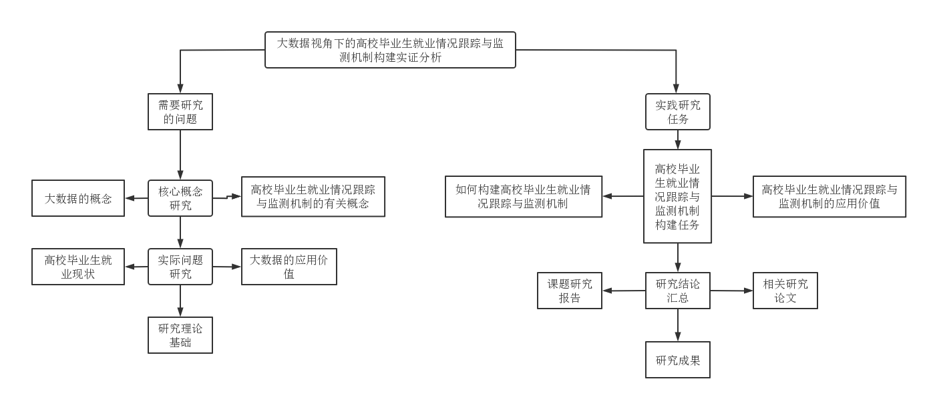
- 研究过程
课题研究准备阶段：xx年xx月——xx年xx月
根据课题研究相关文件进行选题，课题研究小组成员对课题研究的实际应用价值、学术价值进行讨论，整合课题研究成果；
确定课题研究方向，以大数据视角下高校毕业生就业情况跟踪与监测机制的构建为切入点，整合课题研究相关理论；
提出课题研究问题，确定课题研究重点与难点；
设计课题研究方案，根据课题研究时间分配课题研究任务；
邀请专家对课题研究的实际价值进行评价，准备进行立项；
课题研究实施阶段：xx年xx月——xx年xx月
对同主题文献资源进行检索、分析，了解高校毕业生就业情况跟踪与监测机制的实际应用价值，针对高校毕业生就业大数据分析构建高校毕业生就业情况跟踪与监测机制的必要性；
进行教师访谈活动，结合教师意见对高校毕业生就业情况跟踪与监测机制的构建价值、大数据视角下开发高校毕业生就业情况跟踪与监测机制的实际意义进行分析，整合课题研究相关理论；
配合本校教学平台、官方媒体进行高校毕业生就业情况跟踪与监测机制的构建工作，形成高校毕业生就业情况跟踪与监测机制，在本校毕业生就业活动中对其实际应用价值进行分析，整合课题研究经验；
撰写课题研究报告初稿，完善课题研究过程；
课题研究总结阶段：xx年xx月——xx年xx月
对课题研究经验与研究结论进行汇总，完善课题研究报告；
物化相关研究成果，等待专家组验收结题。
- 研究方法
文献分析法：对同主题文献资源进行阅读、分析，掌握国内外关于高校毕业生就业情况的研究现状，分析针对高校毕业生就业情况建立跟踪与监测机制的有效路径。在课题研究活动中，分析在大数据视角下构建高校毕业生就业情况跟踪与监测机制的必要性，确定课题研究的学术价值；
访谈法：与本校教师进行访谈活动，从大数据在高校毕业生就业监测中的应用、大数据视角下高校毕业生就业情况跟踪与监测机制的构建特点等角度入手，在访谈过程中提出以大数据完善高校毕业生就业情况跟踪与监测机制的有效路径，汇总课题研究经验；
案例分析法：对本校已经开展的高校毕业生就业情况跟踪与监测工作进行研究，形成实践教育案例，在对相关案例资源进行分析的同时讨论以大数据理念驱动高校毕业生就业情况跟踪与监测机制成型的可行策略，结合相关案例提出高校毕业生就业情况跟踪与监测机制构建方案。

（五）主要观点与可能的创新之处
课题研究活动围绕着高校毕业生就业情况跟踪与监测机制的构建要求展开，在进行研究的过程中，将大数据理念融入到了高校毕业生就业情况跟踪与监测机制建设工作当中。依靠大数据的数据汇总、数据类比、数据分析等功能，完善高校毕业生就业情况跟踪与监测机制构建路径。在提出高校毕业生就业情况跟踪与监测机制构建方案的同时，对本校的教学平台、学生管理平台进行应用，将高校毕业生就业情况跟踪与监测机制融入到学生教育活动当中，形成更为完善的高校毕业生就业情况跟踪与监测机制构建方案。
（六）预期研究成果
 | 成果名称 | 成果形式 | 完成时间
阶段成果（限5项）
最终成果（限3项）
（七）完成研究任务的可行性分析（包括：①主持人除外的课题组核心成员的学术或学科背景、研究经历、研究能力、研究成果；②研究基础，包括围绕本课题所开展的文献搜集、调研和相关论文等；③完成研究任务的保障条件，包括研究资料的获得、研究经费的筹措、研究时间的保障等。）


